อย. จับมือกองทุนพัฒนาสื่อฯ ลงนาม MOU สร้างนักสื่อสารสุขภาพสกัดข่าวปลอมออนไลน์
อย. จับมือกองทุนพัฒนาสื่อปลอดภัยและสร้างสรรค์ ลงนามบันทึกข้อตกลง ดำเนินโครงการ “คนไทยผนึกกำลังเฝ้าระวังข่าวปลอมออนไลน์” สร้างนักสื่อสารสุขภาพจากเด็กและเยาวชนทั่วประเทศสกัดข่าวปลอมออนไลน์ ภายใต้กลยุทธ์ Remove – Reduce - Inform มุ่งหวังให้ประชาชนไม่ตกเป็นเหยื่อ รู้เท่าทัน และไม่หลงเชื่อข่าวปลอม
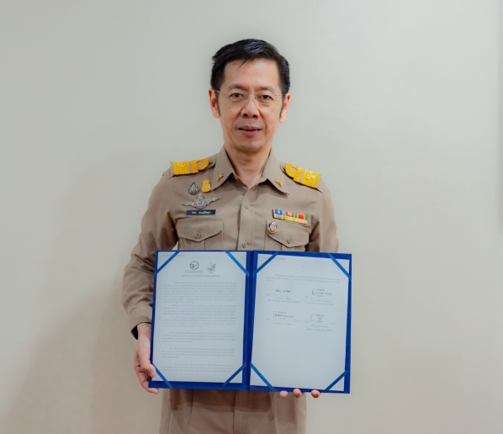
วันนี้ (21 มิถุนายน 2564) ณ สำนักงานคณะกรรมการอาหารและยา (อย.) นายแพทย์วิทิต สฤษฎีชัยกุล รองเลขาธิการคณะกรรมการอาหารและยา ได้ลงนามในบันทึกข้อตกลงความร่วมมือด้านการส่งเสริมการรู้เท่าทันสื่อ กับกองทุนพัฒนาสื่อปลอดภัยและสร้างสรรค์ โดย ดร.ธนกร ศรีสุขใส ผู้จัดการกองทุนพัฒนาสื่อปลอดภัยและสร้างสรรค์ ในรูปแบบ Digital Signature ภายใต้โครงการ “คนไทยผนึกกำลังเฝ้าระวังข่าวปลอมออนไลน์” จากการให้ทุนประเภทเชิงยุทธศาสตร์ (strategic grant) จำนวน 511 โครงการ ซึ่งโครงการที่ อย. เสนอ เป็น 1 ใน 42 โครงการที่ได้รับคัดเลือกให้ทุนสนับสนุน เพื่อสร้างความรู้ความเข้าใจเกี่ยวกับลักษณะของข่าวปลอมออนไลน์ และสร้างความตระหนักรู้ในการป้องกันตนเองไม่ให้หลงเชื่อข่าวปลอมด้านผลิตภัณฑ์สุขภาพ อีกทั้งยังเป็นการสร้างเครือข่ายและร่วมกันดำเนินงานที่เกี่ยวข้องในการขับเคลื่อนการเตือนภัยและเฝ้าระวังข่าวปลอมในระบบออนไลน์
รองเลขาธิการฯ อย. เปิดเผยว่า ปัจจุบันการแพร่กระจายของข่าวปลอมมีอยู่เป็นจำนวนมากทางสื่อสังคมออนไลน์ โดยเฉพาะข้อมูลเกี่ยวกับสุขภาพและทางสาธารณสุข ซึ่งมีผู้บริโภคจำนวนไม่น้อยที่มีปัญหาสุขภาพและหลงเชื่อไปซื้อมากินหรือใช้ ส่งผลกระทบต่อสุขภาพ และบางรายเป็นอันตรายถึงชีวิต สำนักงานคณะกรรมการอาหารและยา (อย.) จึงมีนโยบายในการส่งเสริมและพัฒนาผู้บริโภคให้มีศักยภาพในการเลือกบริโภคผลิตภัณฑ์สุขภาพที่ถูกต้องเหมาะสม ปลอดภัย และคุ้มค่า โดยการให้ความรู้แก่ผู้บริโภคเพื่อติดอาวุธทางปัญญาและป้องกันการหลงเชื่อข่าวปลอม รวมถึงการโฆษณาผลิตภัณฑ์สุขภาพที่โอ้อวดเกินจริง จึงได้จัดทำโครงการดังกล่าว โดยใช้กลยุทธ์ Remove ลดจำนวนข่าวปลอมโดยเพิ่มเครือข่ายสื่อสารมวลชนในการสกัดกั้นและเฝ้าระวัง กลยุทธ์ Reduce ลดโอกาสในการเข้าถึงข่าวปลอมโดยสร้างทีมสื่อสารเตือนภัยและเฝ้าระวัง กลยุทธ์ Inform สร้างสรรค์สื่อเพื่อสร้างความตระหนักรู้และใช้ช่องทางที่เข้าถึงประชาชนให้ครอบคลุมทุกมิติ ซึ่งมีกลุ่มเป้าหมายเป็นเด็กและเยาวชนจากทั่วประเทศ โดยเด็กและเยาวชนกลุ่มนี้จะเป็นเครือข่ายของ อย. ในการเป็นนักสื่อสารสุขภาพที่จะสามารถสื่อสารข้อมูลความรู้ด้านผลิตภัณฑ์สุขภาพที่ถูกต้องไปยังคนในชุมชน เฝ้าระวังและแจ้งเบาะแสข่าวปลอมให้หน่วยงานที่รับผิดชอบ ควบคู่ไปกับการสร้างภูมิคุ้มกันและค่านิยมในการใช้วิจารณญาณเพื่อรับข่าวสารด้านสุขภาพ โดยมุ่งหวังให้ประชาชนไม่ตกเป็นเหยื่อข่าวปลอม รู้เท่าทัน และไม่หลงเชื่อ

*******************************************
วันที่เผยแพร่ข่าว 21 มิถุนายน 2564 ข่าวแจก 130 / ปีงบประมาณ พ.ศ. 2564

